選擇題：2.5分，共100分
（ ）1.兩嚙合之外接正齒輪，模數為，轉速比為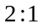，輪軸中心距為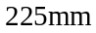，若小齒輪之輪齒作用角為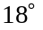，則該對齒輪的接觸率（contact ratio）為何？ (A)1.5 (B)1.6 (C)1.7 (D)1.8

（ ）2.一對相互嚙合之內接正齒輪，若其徑節（diametral pitch）為4，齒數分別為T₁＝32，T₂＝56，則兩齒輪的中心距為多少吋？ (A)22 (B)11 (C)6 (D)3

（ ）3.一齒輪節圓直徑為600mm，齒數150齒，則周節為 (A)4 mm (B)4π mm (C)2 mm (D)2π mm

（ ）4.下列何種齒輪於嚙合傳動時，兩齒輪之中心軸線會相交？ (A)人字齒輪 (B)戟齒輪 (C)冠狀齒輪 (D)蝸桿與蝸輪

（ ）5.有一對兩軸平行之外接螺旋齒輪，已知主動輪之螺旋方向為右旋，螺旋角為15，則其被動輪之螺旋方向及螺旋角為多少度？ (A)右旋15 (B)左旋15 (C)右旋75 (D)左旋75

（ ）6.齒頂圓直徑等於 (A)基圓直徑＋2倍齒冠 (B)基圓直徑－2倍齒冠 (C)節圓直徑－2倍齒冠 (D)節圓直徑＋2倍齒冠

（ ）7.下列有關齒輪各部名稱的敘述，何者錯誤？ (A)齒腹為節圓至齒根圓的輪齒曲面 (B)徑節為每吋節圓直徑所含之齒數 (C)齒冠為節圓至齒頂圓的徑向長度 (D)壓力角為作用線與齒輪中心連線的夾角

（ ）8.一對嚙合的漸開線鑄造齒輪，若主動齒輪減速至完全靜止，且從動齒輪沒有任何負載，則下列何種因素造成從動齒輪無法準確定位？ (A)接觸率 (B)壓力角 (C)間隙 (D)背隙

（ ）9.兩互相嚙合之正齒輪，下列敘述何者正確？ (A)轉速比為正弦函數 (B)擺線齒輪的壓力角為常數 (C)兩者模數不一定要相同 (D)兩者周節相等

（ ）10.下列消除齒輪干涉的方法，何者正確？ (A)減小壓力角 (B)增大齒冠 (C)減小節圓直徑 (D)將齒腹做內陷切割

（ ）11.若兩嚙合齒輪之齒冠為h_{a}，齒根為h_{b}，則下述何者錯誤？ (A)間隙為h_{b}－h_{a} (B)背隙為h_{a}－h_{b} (C)工作深度為2h_{a} (D)全齒深為h_{a}＋h_{b}

（ ）12.兩嚙合齒輪的 (A)節徑 (B)周節 (C)齒數 (D)節圓 必相等

（ ）13.一壓力角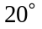之公制全深齒正齒輪，其齒冠等於模數，齒根等於1.25倍模數。若齒深為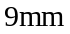，外徑為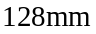，則其齒數應為多少？ (A)29 (B)30 (C)31 (D)32

（ ）14.兩個漸開線齒輪傳動時，其齒面之接觸為 (A)純滑動 (B)純滾動 (C)滑動中有滾動 (D)滾動中有滑動

（ ）15.兩擺線齒輪互相嚙合，若接觸點在節點位置時，其壓力角應為 (A)0° (B)14.5° (C)20° (D)90°

（ ）16.一對斜齒輪，其中一輪之頂角為180°，則該齒輪為 (A)斜方齒輪 (B)戟齒輪 (C)蝸線斜齒輪 (D)冠狀齒輪

（ ）17.兩嚙合外接正齒輪，轉速比為3：2，輪軸中心距為75mm，兩齒輪接觸率為1.4，若大齒輪之作用角為14°，則兩齒輪齒數分別為何？ (A)34、51 (B)28、42 (C)24、36 (D)22、33

（ ）18.齒輪傳動時，從接觸點到離開點，一齒輪所轉動的角度稱為 (A)壓力角 (B)漸近角 (C)作用角 (D)漸遠角

（ ）19.一對外接正齒輪組，中心距為138 mm，轉速比為3：1，若小齒輪齒數為23，則此齒輪組的模數為多少？ (A)2 (B)3 (C)4 (D)5

（ ）20.一般而言，漸開線齒輪與擺線齒輪之性質比較，前者均優於後者，但例外者為 (A)角速比 (B)摩擦損耗 (C)互換性 (D)製造難易度

（ ）21.有一組壓力角為20之公制標準正齒輪，已知主動齒輪之外徑為60mm，齒數為28齒，被動齒輪之外徑為40mm，齒數為18齒，則其外接傳動之中心距離為多少mm？ (A)44 (B)46 (C)48 (D)50

（ ）22.漸開線齒輪之齒形決定於 (A)節圓 (B)齒根圓 (C)齒冠圓 (D)基圓

（ ）23.已知模數為5之兩正齒輪，齒數分別為60和90，若兩軸轉向相同，則兩軸之中心距離為多少mm？ (A)750 (B)375 (C)150 (D)75

（ ）24.小齒輪與齒條之嚙合傳動組合，當小齒輪迴轉圈時，齒條移動了15.7cm，若小齒輪之齒數為50 齒，則小齒輪之模數為 (A)0.2 (B)0.5 (C)2 (D)4

（ ）25.我國國家標準，齒輪之壓力角為多少度？ (A)14.5° (B)15° (C)20° (D)22.5°

（ ）26.模數為3之兩齒輪內接嚙合傳動，若其齒數分別為140齒與40齒時，兩輪間的中心距離應為若干mm？ (A)125 (B)131 (C)140 (D)150

（ ）27.兩嚙合外接正齒輪，轉速比為3：2，輪軸中心距為75 mm，兩齒輪接觸率為1.4，若大齒輪之作用角為14°，則兩齒輪齒數分別為何？ (A) 34、51 (B) 28、42 (C) 24、36 (D) 22、33

（ ）28.凡連接兩平行軸之螺旋齒輪稱為 (A)正扭齒輪 (B)戟齒輪 (C)冠狀齒輪 (D)針齒輪

（ ）29.下列關於正齒輪之敘述，何者正確？ (A)漸開線標準正齒輪的模數愈大，其齒冠高愈小 (B)一對嚙合漸開線正齒輪的中心距離稍微增大，不會影響其角速比 (C)擺線齒輪的壓力角為定值，故不容易產生振動與噪音 (D)一般而言，擺線齒輪比漸開線齒輪容易製造

（ ）30.模數5mm之齒形與徑節5之齒形兩者比較 (A)前者輪齒較大 (B)後者輪齒較大 (C)兩者輪齒一樣大 (D)以上皆可

（ ）31.公制齒輪模數的定義是 (A)節徑與齒數之比 (B)齒數與節徑之比 (C)節徑與齒數之乘積 (D)節徑與齒數之和

（ ）32.如圖螺旋齒輪，A及B兩軸應加裝止推軸承，其安裝之左右位置依A、B軸之順序為
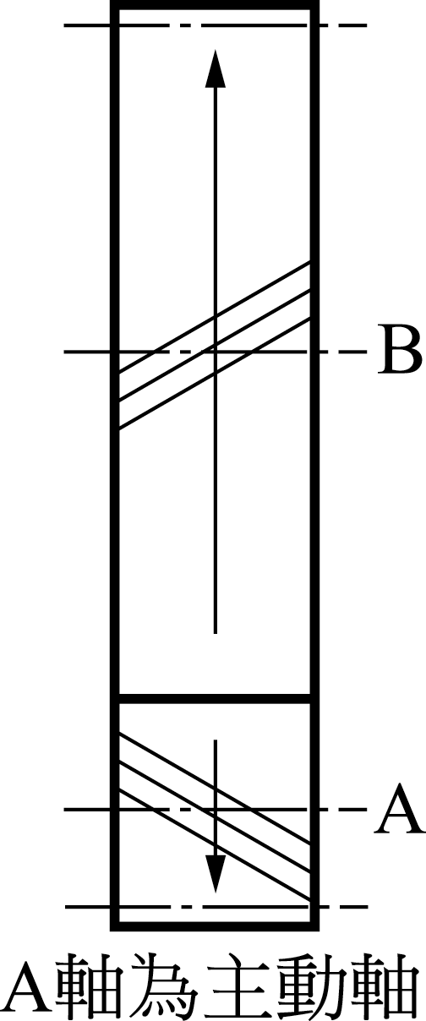
(A)左，左 (B)右，右 (C)左，右 (D)右，左

（ ）33.以下有關漸開線齒輪之敘述，何者正確？ (A)漸開線齒輪的優點之一，是傳動過程不會發生干涉(interference) 現象 (B)將軸心距離稍微加大後，漸開線齒輪的壓力角仍然保持不變 (C)將軸心距離稍微加大後，漸開線齒輪的基圓直徑仍然保持不變 (D)將軸心距離稍微加大後，漸開線齒輪的節圓直徑仍然保持不變

（ ）34.兩相嚙合的正齒輪，其節圓相切之點稱為 (A)節點 (B)切點 (C)交點 (D)接觸點

（ ）35.下列有關漸開線正齒輪與擺線正齒輪的敘述，何者正確？ (A)一對嚙合漸開線正齒輪的接觸線為一直線，其壓力角為定值 (B)漸開線齒輪容易潤滑，故輪齒間的磨耗較小 (C)當一對嚙合擺線正齒輪的接觸點與節點重合時，其壓力角為最大 (D)就互換性而言，擺線正齒輪的互換性比漸開線正齒輪高

（ ）36.一個漸開線齒輪之節圓直徑為D，壓力角為θ，則基圓直徑為 (A)Dsinθ (B)Dtanθ (C)Dcosθ (D)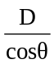

（ ）37.欲得較大減速比，則應採用 (A)正齒輪組 (B)蝸桿與蝸輪組 (C)人字齒輪組 (D)斜齒輪組

（ ）38.擺線齒輪之壓力角 (A)恆定不變 (B)不一定 (C)由大變小後由小變大 (D)由小變大後由大變小

（ ）39.公制齒輪之齒形大小以 (A)M來表示 (B)P_{d}來表示 (C)P_{c}來表示 (D)D來表示

（ ）40.設正齒輪之齒數為T，節圓直徑為D，則其模數為 (A)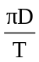 (B)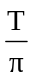 (C)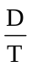 (D)